10年未还借款 20天执行完毕

近日，德惠法院诉讼服务中心收费窗口处，当事人徐某芹从法官手里领回被欠10年的借款20余万元，脸上露出喜悦的笑容，而德惠法院从立案执行到执行完毕，仅仅用时20天。
据悉，2011年7月20日，胡某申及妻子谢某珍向徐某芹处借款20万元，同时谢某芝、肖某成等五人为该借款提供保证。徐某芹多次催要未果，将七人诉至德惠法院。经德惠法院审理后，判决被告一次性连带给付徐某芹借款本金20万元以及逾期利息。判决生效后，被告一直未实际履行，原告向德惠法院申请执行。
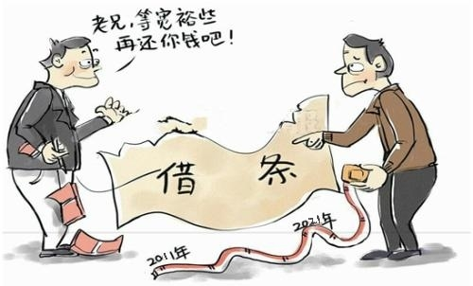
为了维护申请人的合法权益，办案法官引导申请人对被执行人名下财产进行了细致的查询，做好财产保全工作，由于被执行人无法承担，其他五位保证人承担保证责任。起初，五位保证人将办案法官拒之门外、拒绝沟通，办案法官就在他们家门口上起了普法课，讲清不履行法定义务的严重后果。经过办案法官动之以情、晓之以理的释法明理后，五位保证人的态度从拒绝沟通到默默倾听最后转变为欣然同意，表示接受共同偿还欠款及部分迟延利息。
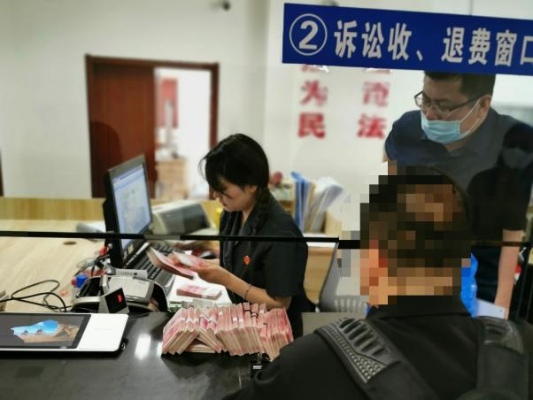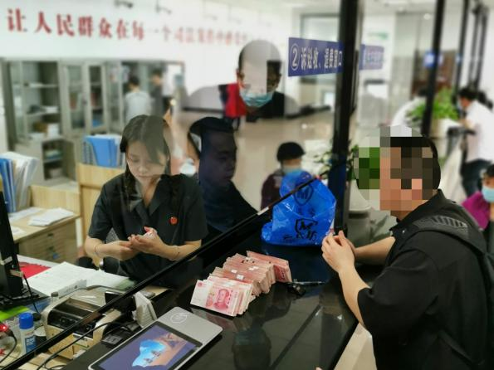
在办案法官与申请人确定和解内容后，五位保证人带着22万元现金来到法院，经德惠法院收费窗口过数现金，申请人核对金额后为五位保证人出具收条，此案全部执行完毕。
从立案执行到执行完毕，申请人、被执行人、保证人只来到法院一次，以20天的时间帮助当事人收回10年的欠款，有效减少当事人的诉累，凸显善意、文明执行的理念，实现了良好的社会效果。

